Classima: Trends 2021

Immer in Mode: die Classima

Die Classima ist eine klassisch runde Uhr mit perfekt ausgewogenen Proportionen und hohem Tragekomfort.
Baume & Mercier verleiht seiner beliebten Kollektion einen neuen Touch: mit einer Bandbreite von Materialien, die von sehr traditionell bis sehr innovativ reicht werden die Zeitmesser in einem weit reichendem Farbspektrum präsentiert. Sechs neue Modelle bringen Schwung in das Jahr. Die drei Uhrenpaare - jeweils in einer Damen- und einer Herrenvariante - können nach Lust und Laune harmonieren oder kontrastieren.

„Ultimate Grey“-Look: die Farbe des Jahres

In Modemagazinen wird Grau als DER Farbtrend des Jahres 2021 ausgerufen. Im Kleiderschrank und auf Shopping-Seiten macht sich die Farbe breit. Pantone bestätigt die Tendenz und hat „Ultimate Grey“, besser bekannt als Mausgrau, zur Farbe des Jahres ernannt – neben dem poppigen Gelbton „Illuminating“.
Gute Neuigkeiten: Dieses Grau lässt sich hervorragend mit einer Vielzahl von Farbtönen und Materialien kombinieren.

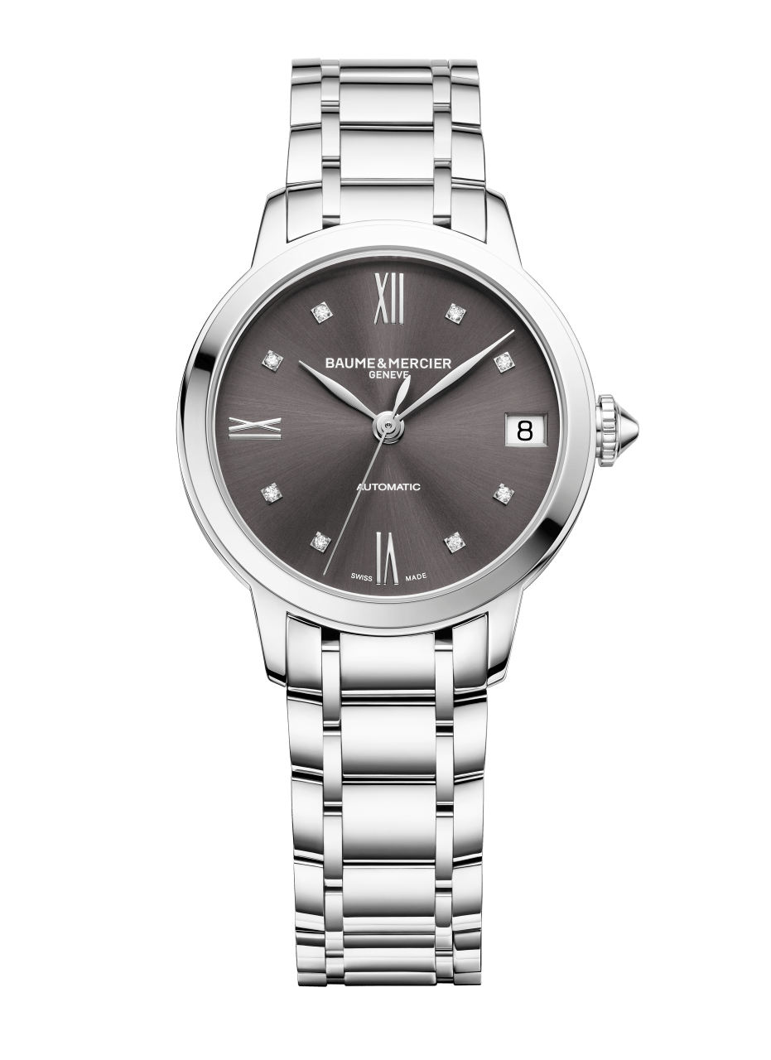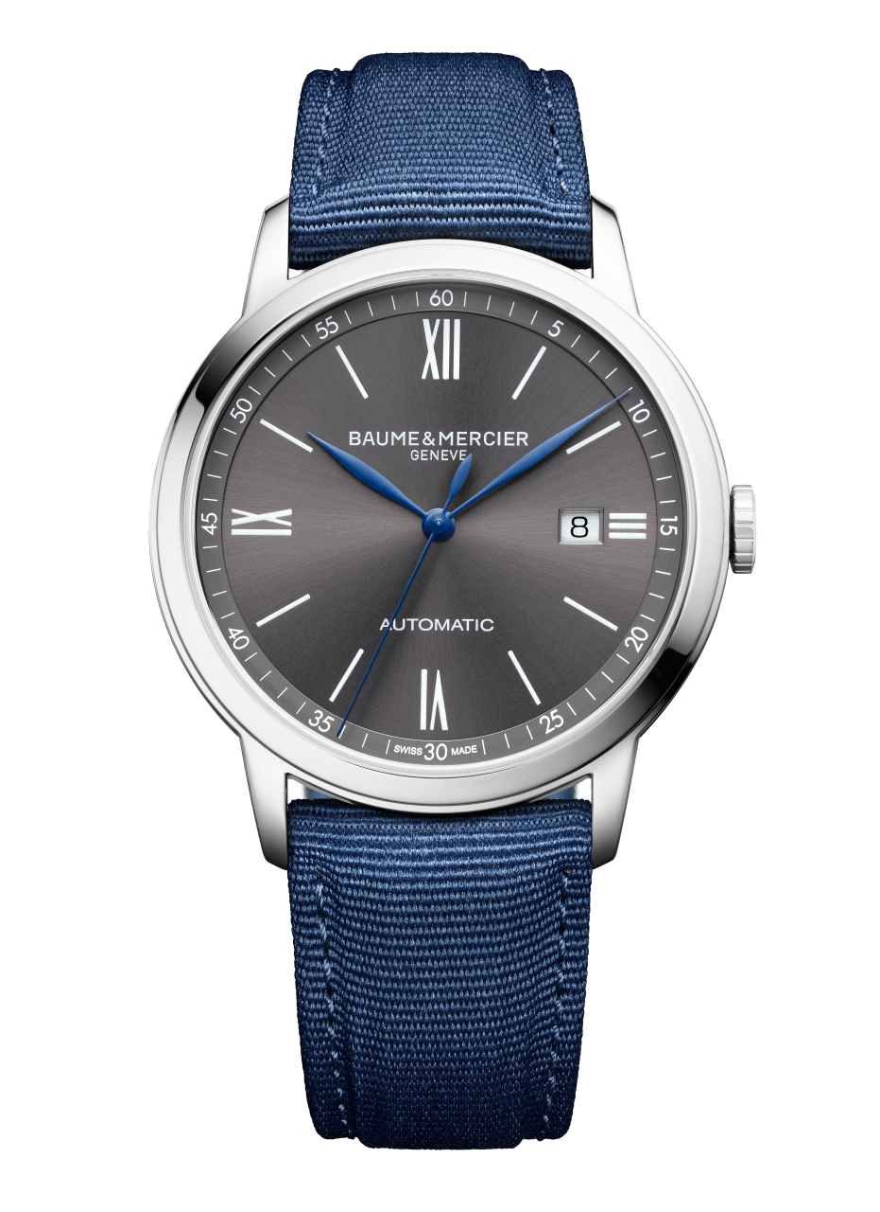
Baume & Mercier ist mit zwei neuen Classima Modellen mit schiefergrauem, sonnengeschliffenem Zifferblatt eindeutig im Farbtrend angekommen und zeigt: Mausgrau kann auch strahlen!
Die Zeitmesser sind in zwei Größen erhältlich: 31 und 42 mm.

Die Classima in der 31-Millimeter-Version ist mit einem Automatikwerk mit 42 Stunden Gangreserve ausgestattet. Der ideale Begleiter für ein ganzes Wochenende. Ein Gehäuse aus poliertem Edelstahl mit einer Höhe von 8,25 mm macht die Uhr zum kompakten Schmuckstück mit Detail-Finissierungen wie einer Krone in Form eines Cabochons. Durch den Boden aus Saphirglas lässt sich das schlagende Herz der Uhr bewundern. Das schiefergraue, sonnengeschliffene Zifferblatt weist ein Datumsfenster bei 3 Uhr auf. Für einen besonders eleganten Touch sorgen rhodinierte römische Ziffern sowie acht mit Diamanten besetzte Indizes, die durch den Lauf der grazilen rhodinierten Blattzeiger schön zur Geltung kommen. Die Uhr, selbstverständlich Swiss Made, präsentiert sich an einem auswechselbaren, fünfreihigen Gliederband aus Edelstahl mit dreifacher Faltschließe.

Das 42-Millimeter-Modell besitzt ebenfalls ein Automatikwerk mit einer Gangreserve von 38 Stunden. Der geschlossene Gehäuseboden aus poliertem Edelstahl eignet sich ideal für eine persönliche Gravur. Unter dem Saphirglas ist ein schiefergraues Zifferblatt mit strahlenden Reflexen zu sehen, die durch den Sonnenschliff zum Vorschein kommen. Römische Ziffern und Indizes betonen den Höhenring rund um das Zifferblatt, über welchem zierliche gebläute Blattzeiger ihre Runden drehen. Eine Öffnung bei 3 Uhr gibt den Blick auf das Datum frei. Hier präsentiert sich der Zeitmesser an einem auswechselbaren Armband aus blauem Segeltuch, das ihm einen legeren Stil verleiht. Je nach Anlass, Lust und Laune lässt sich das Armband dank des praktischen Wechselsystems ohne Werkzeug austauschen.
Dank der breiten Palette an Pantone-Farbtönen, die für Kalbslederbänder verfügbar sind, kann die Farbkombination von Uhr und Band nach Belieben gewählten werden.
50 Shades of Green

Die Farbe Grün ist vielseitig. Von Oliv über Tarn- und Waldfarben bis hin zu Pistaziengrün ist die reizvolle Farbe aus Modeschauen und Moodboards nicht mehr wegzudenken. Dieses Jahr finden sich die schönsten dunklen Nuancen in Mänteln, Kleidern und Accessoires wie Uhren wieder.
Baume & Mercier greift diese Nuancen auf und präsentiert zwei neue Classima Modelle mit strahlendem Zifferblatt.

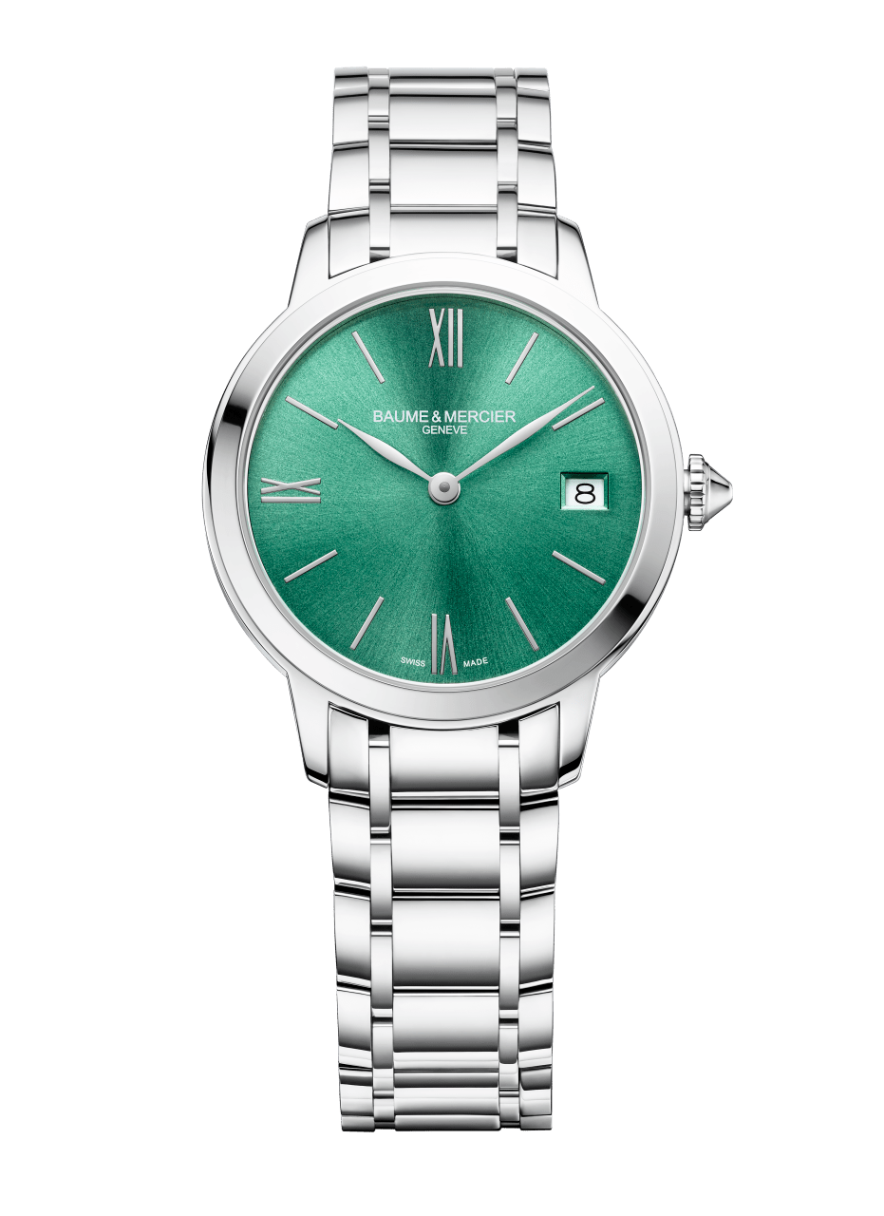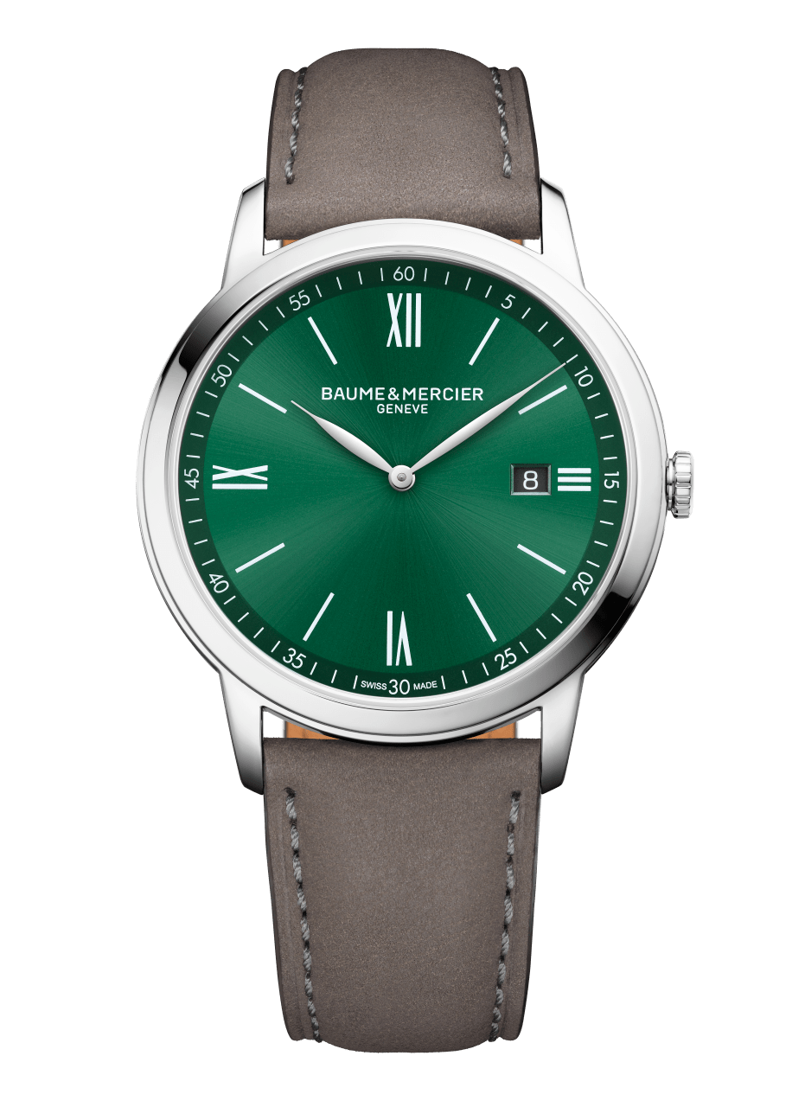

Die 31-mm-Classima aus poliertem Edelstahl verfügt über einem geschlossenen Gehäuseboden und wird durch ein überdurchschnittlich langlebiges Quarzwerk angetrieben. Die Krone in Form eines Cabochons verleiht dem perfekt proportionierten Gehäuse eine elegante Note. Das Zifferblatt, blassgrün mit feinen Nuancen und Sonnenschliff, hat eine Datumsanzeige bei 3 Uhr. Grazile rhodinierte Blattzeiger unterstreichen anmutig die rhodinierten römischen Ziffern. Die Uhr präsentiert sich an einem auswechselbaren, fünfreihigen Gliederband aus Edelstahl mit dreifacher Faltschließe.

Die 42-mm-Ausführung ist ebenfalls mit einem langlebigen Quarzwerk ausgestattet. Das Edelstahlgehäuse ist mit einer Höhe von 6,1 mm und geschlossenem Gehäuseboden ist bequem, praktisch und alltagstauglich. Durch das Saphirglas zeigt sich ein leuchtend tiefgrünes und mit Sonnenschliff veredeltes Zifferblatt. Rhodinierte römische Ziffern und Indizes sorgen für ein klares Erscheinungsbild, zu dem auch die rhodinierte Blattzeiger beitragen. Das Datum ist durch eine Öffnung bei 3 Uhr zu sehen. Ganz im Farbtrend liegt das graubraune, Ton in Ton abgesteppte Nubukleder-Armband. Dieses kann durch ein Wechselsystem mit geraden Federstegen und Zapfen nach Belieben ganz einfach ausgetauscht werden.

Das mit Sonnenschliff veredelte Zifferblatt besticht bei beiden Modellen mit unendlich vielen subtilen und strahlenden Nuancen in Hellgrün und Waldgrün. Die Classima Kollektion setzt auf Grün in allen Facetten.

Back to basics: Roségold und schwarzes Alligatorleder

Für Liebhaberinnen und Liebhaber feiner und gut tragbarer Zeitmesser präsentiert die Linie zwei Modelle, welche die Codes der Uhrmacherkunst und edle Materialien vereinen. Hier dreht sich alles um Gleichgewicht und Proportionen für einen konsequent modernen Look: Diese beiden Automatikmodelle sind etwas für die Ästheten von heute. Typisch Classima.

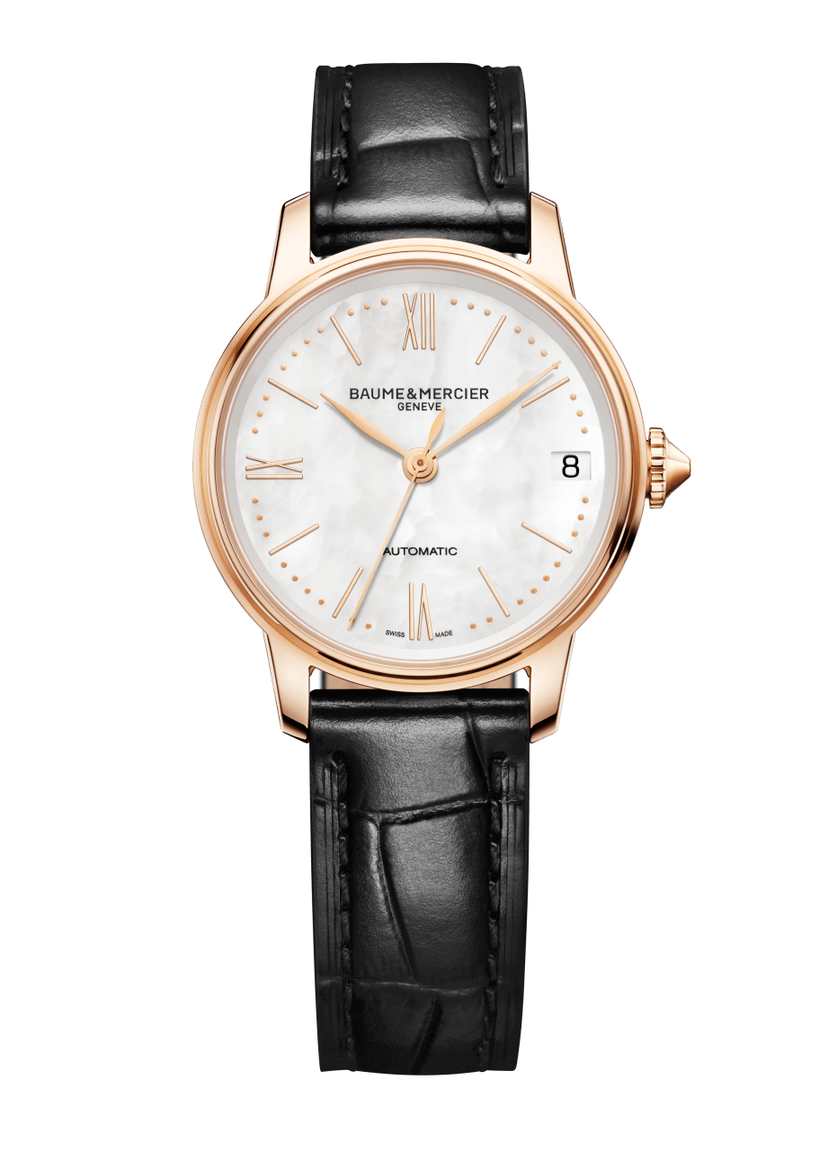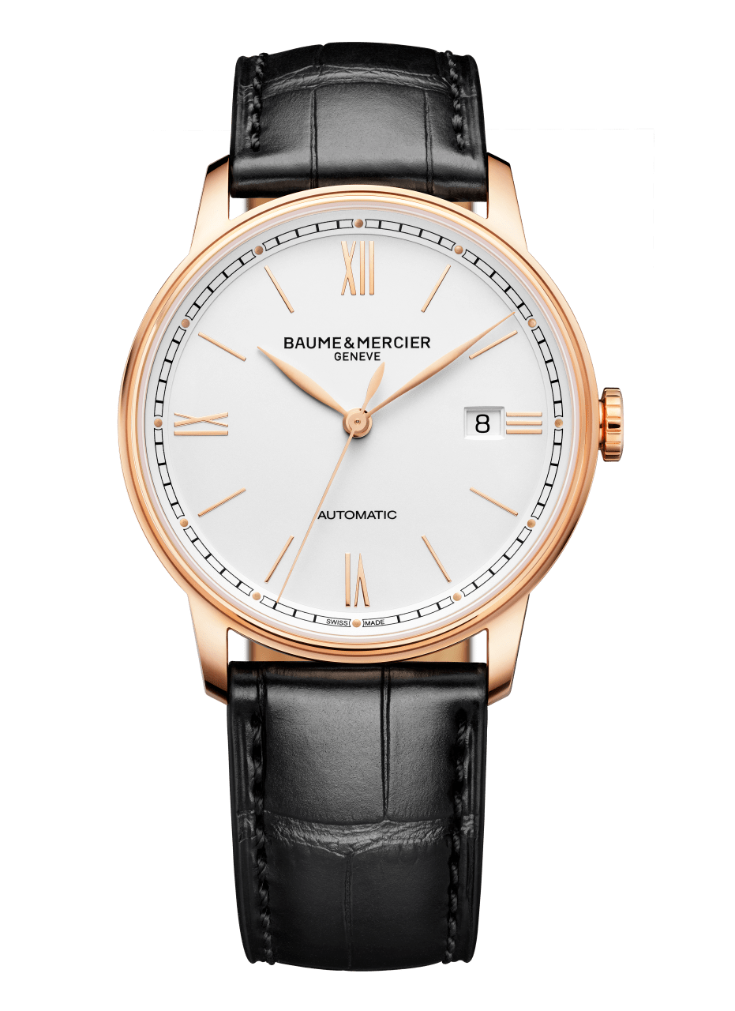

In der 31-mm-Ausführung gibt das Gehäuse aus 18-karätigem Roségold durch ein kratzfestes Saphirglas den Blick auf ein zartes Zifferblatt aus weißem Perlmutt frei, umgeben von einer grazilen, perlierten Minuterie. Darüber drehen sich zierliche, vergoldete Blattzeiger, deren Spitzen auf römische Ziffern und vergoldete Indizes zeigen. Ein Datumsfenster liegt bei 3 Uhr, links neben der Krone in Form eines Cabochons, die der Uhr eine feminine Note verleiht. Das Erscheinungsbild ist elegant und puristisch. Auf der Rückseite der Uhr ist durch einen Sichtboden aus Saphirglas und Titan ein Automatikwerk zu sehen, das den Takt von Stunden, Minuten und Sekunden angibt. Die bewusst klassische und charaktervolle Uhr präsentiert sich an einem Armband aus schwarzem, Ton in Ton abgestepptem Alligatorleder mit rechteckigen Schuppen und Dornschließe. Dank des praktischen Armbandwechselsystems am Gehäuse kann nach Belieben ein anderes Armband montiert werden, das der Uhr je nach Anlass einen ganz neuen Charakter verleiht.

Auch das 42-Millimeter-Modell wird von einem Automatikwerk angetrieben und besitzt eine Gangreserve von 42 Stunden. Das Gehäuse aus 18-karätigem Roségold ist mit einem Sichtboden aus Saphirglas und Titan ausgestattet, der Einblick in das Uhrwerk gewährt. Das silber opalisierende Zifferblatt strahlt geradezu und offenbart vergoldete römische Ziffern und vergoldete Indizes, über denen ebenfalls vergoldete Blattzeiger kreisen. Eine modern und puristisch gestaltete, filigrane Minuterie umrandet das gesamte Zifferblatt. Ein Fenster bei 3 Uhr zeigt das Datum an. Getragen wird die Swiss-Made-Uhr auf traditionelle Art an einem auswechselbaren Armband aus schwarzem, Ton in Ton abgestepptem Alligatorleder mit rechteckigen Schuppen und vergoldeter Dornschließe.

Beide Classima Modelle ehren die traditionelle Uhrmacherkunst, sind aber dem zeitgemäßen Stil angepasst und ein Must-Have für jeden, der Roségold liebt.

Poesie und Uhrmacherkunst

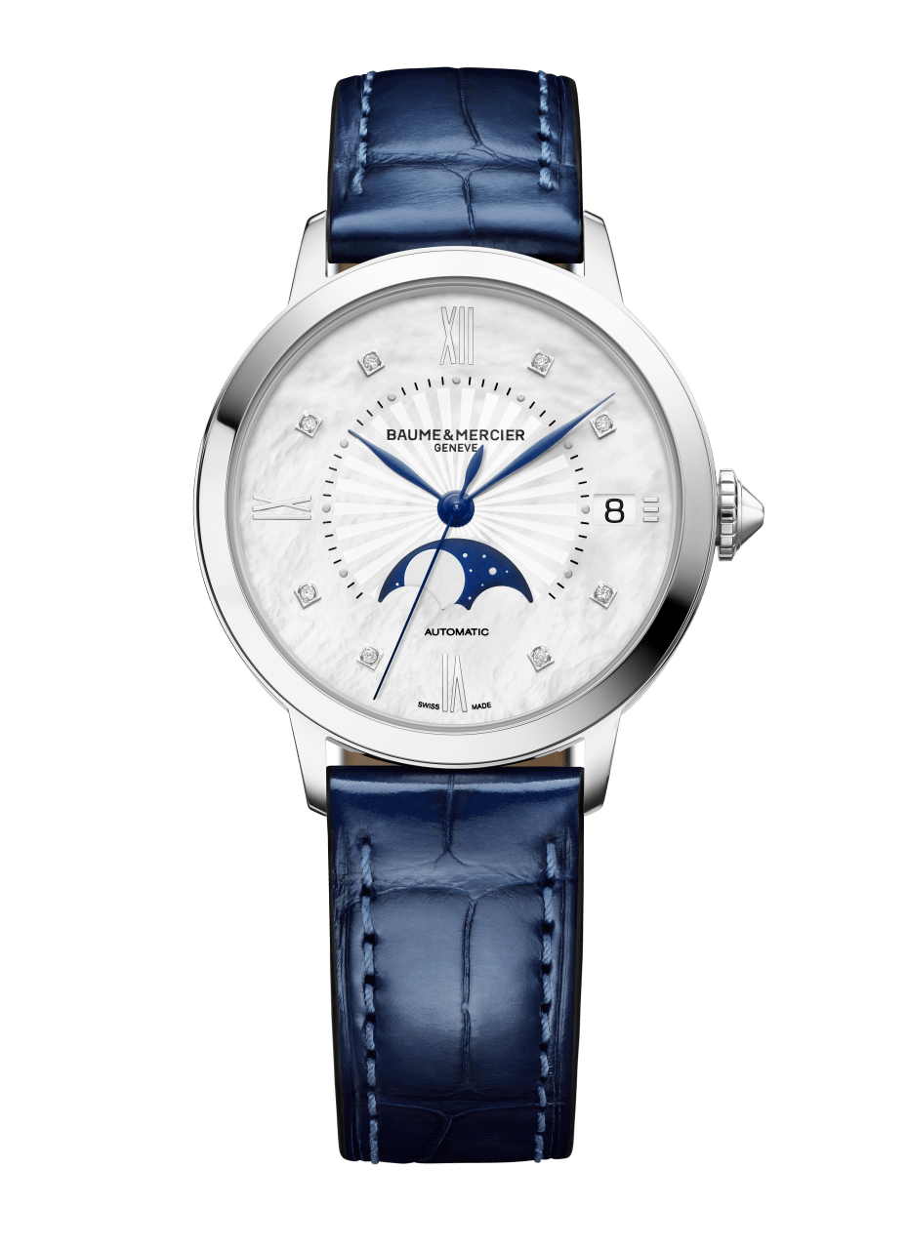
Wie das Brautkleid der krönende Abschluss fast jeder Modeschau ist, rundet ein echtes Schmuckstück für Damen die Classima Neuheitenkollektion 2021 ab. Was könnte poetischer sein als eine Neuinterpretation der schönsten aller Komplikationen, sprich der berühmten Mondphase?
In der Astronomie zeigt die Mondphase den Teil des Mondes, der von der Erde aus gesehen durch die Sonne hell erleuchtet wird.

Zu sehen ist sie hier durch einen besonderen Ausschnitt des Zifferblattes, hinter dem sich eine rhodinierte, polierte und blau lackierte Mondscheibe befindet. Die Scheibe dreht sich in 29,5 Tagen einmal um sich selbst und erweckt die poetische Komplikation zum Leben. Wunderschön in Szene gesetzt wird diese durch ein weißes Perlmuttzifferblatt mit aufgedruckter Sonnenguillochierung, rhodinierte römische Ziffern und mit acht Diamanten besetzte Indizes. Blau bemalte Blattzeiger unterstreichen ein Datumsfenster bei 3 Uhr.
Eine Krone in Form eines Cabochons ziert das runde Gehäuse aus poliertem Edelstahl, durch dessen Sichtboden aus Saphirglas das Automatikwerk mit einer Gangreserve von 38 Stunden bewundert werden kann. Mit einer kompakten Größe von 34 mm und einer Höhe von nur 10,4 mm bietet das kleine Schmuckstück hohen Tragekomfort.
Für eine besonders edle Note sorgt ein auswechselbares Armband aus nachtblauem, Ton in Ton abgestepptem Alligatorleder mit rechteckigen Schuppen und Dornschließe.

-

Über Baume & Mercier:

Die 1830 im Schweizer Jura gegründete Maison d’Horlogerie Baume & Mercier ist international renommiert. Das Uhrenhaus mit Sitz in Genf und Ateliers im Schweizer Jura bietet seinen Liebhabern qualitativ hochwertige Zeitmesser. Mit einem subtilen Gleichgewicht zwischen dem Fokus auf Design und uhrmacherischer Innovation führt die Maison Baume & Mercier das hauseigene Know-how in Sachen Design und Technik weiter und schreibt bis heute Uhrengeschichte. Zurückzuführen ist dieses Know-how auf die Begegnung zwischen den Firmengründern William Baume und Paul Mercier und die daraus entstandene Verbindung von Klassik und Kreativität, Tradition und Moderne, Eleganz und Charakter.
2021 präsentiert Baume & Mercier neue wegweisende Modelle, die den Richtungswechsel der Maison und ihren Aufbruch zu neuen Horizonten widerspiegeln. Heute ist die Uhrmacherkunst von BAUME & MERCIER mehr denn je geprägt von Design und Kreativität – in einem partnerschaftlichen, nachhaltigen und verantwortungsvollen Ansatz, der Austausch und Experimentierfreude großschreibt und in der Gegenwart verankert, bewusst dynamisch und aufmerksam für gesellschaftliche Entwicklungen ist.

